Venerdì 9 marzo 2012 - ore 21.00

PRESSO IL CENTRO CIVICO "PIAZZA VESCOVADO" di fronte CAMPANILE DI CAORLE , IL FOTOCINECLUB "EL BRAGOSSO"

presenta

SERATA
di PROIEZIONI con

SANDRA ZAGOLIN

“ Bolivia“  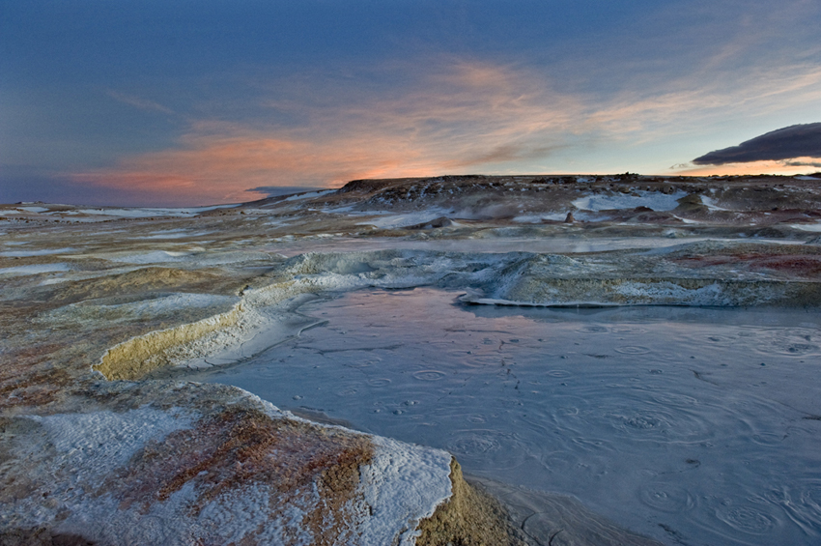 | “ Maramures“  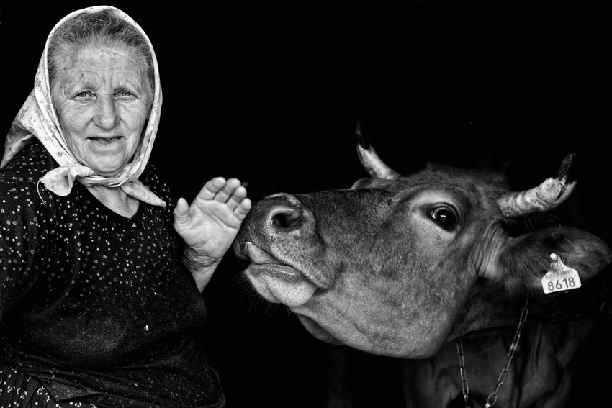
“ Nepal“ | “ Quando i bambini fanno oh“

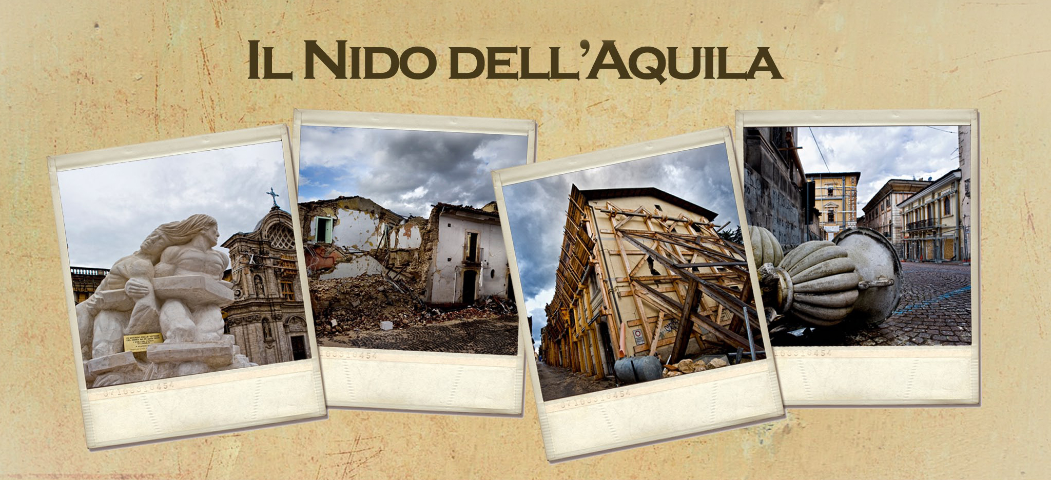

STAMPE IN BIANCO e NERO

